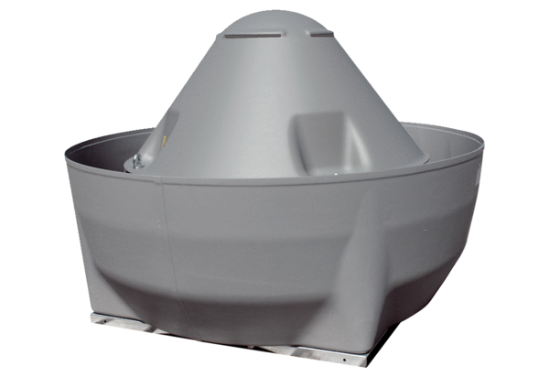Radiální střešní ventilátor DRD V 80/6 ExObsah dodávky: 1 kusSortiment: C
Typové číslo: 0073.0554Výrobce: MAICO

